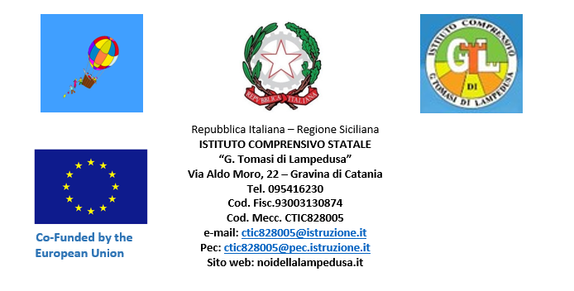
ALLEGATO 4
tabella di autovalutazione DEI TITOLI
Titolo | Punteggio | Da compilare a cura del candidato | A cura della commissione
Livello certificato lingua inglese | C2= 8
C1-C2 | C1= 7
Livello certificato lingua inglese | B2=6
B1-B2 | B1=5

Livello certificato lingua inglese  A2 | A2=4
Certificazione CLIL | 2
Aver seguito webinar e/o corsi sulla metodologia eTwinning | - 0,50 punto per webinar fino a un massimo di 2 punti
 | - 1 punto per corso fino a un massimo di 2 punti

Aver partecipato a corsi di informatica documentati con attestato | 2 punti per ogni corso di almeno 20 h, per un massimo di 6 punti
Aver condotto e svolto progetti extracurriculari documentati, destinati agli alunni su Coding, TIC, robotica, su temi artistici e musicali | 1 punto per ogni progetto fino a un massimo di 5 punti
Aver condotto e svolto progetti extracurriculari documentati, destinati agli alunni volti all’acquisizione di certificazioni linguistiche | 1 punto per ogni progetto fino a un massimo di 5 punti
Prima partecipazione a mobilità Programma Erasmus+ | 3 punti una tantum

Luogo e data | Firma del candidato
_______________, ______________ | ____________________________

